Tarea 2-Ejercicio de programación

Escribe tu nombre aquí

05/10/2020-16/10/2020

## 1. Simula 50 tiros de una moneda justa.

set.seed(1)  
tiros <- sample (0:1,50, replace = TRUE)  
tiros

## [1] 0 1 0 0 1 0 0 0 1 1 0 0 0 0 0 1 1 1 1 0 0 0 0 0 0 0 1 0 0 1 1 1 0 1 0 0 1 0  
## [39] 1 1 1 1 0 1 1 1 1 1 0 0

## 2. Imprime un data frame con el número de veces que salieron sol y águila en el experimento, además debe indicar la proporción de veces que salió sol.

Resultados <- data.frame("Número de soles"= sum(tiros),   
 "Número de águilas"= 50-sum(tiros),   
 "Proporción de soles" = sum(tiros)/50 )  
Resultados

## Número.de.soles Número.de.águilas Proporción.de.soles  
## 1 23 27 0.46

## 3. Grafica cómo va cambiando la proporción de soles tiro a tiro.

tiro_por_tiro <- data.frame("Tiro" = vector("integer"),   
 "Número de soles"= vector(),   
 "Proporción de soles" = vector() )   
for (i in 1:50) {  
 tiro_actual <- tiros[1:i]  
 datos_nuevos <- data.frame("Tiro" = i,   
 "Número de soles"= sum(tiro_actual),   
 "Proporción de soles" =   
 sum(tiro_actual)/ i)  
 tiro_por_tiro <- rbind(tiro_por_tiro, datos_nuevos)  
}  
tiro_por_tiro

## Tiro Número.de.soles Proporción.de.soles  
## 1 1 0 0.0000000  
## 2 2 1 0.5000000  
## 3 3 1 0.3333333  
## 4 4 1 0.2500000  
## 5 5 2 0.4000000  
## 6 6 2 0.3333333  
## 7 7 2 0.2857143  
## 8 8 2 0.2500000  
## 9 9 3 0.3333333  
## 10 10 4 0.4000000  
## 11 11 4 0.3636364  
## 12 12 4 0.3333333  
## 13 13 4 0.3076923  
## 14 14 4 0.2857143  
## 15 15 4 0.2666667  
## 16 16 5 0.3125000  
## 17 17 6 0.3529412  
## 18 18 7 0.3888889  
## 19 19 8 0.4210526  
## 20 20 8 0.4000000  
## 21 21 8 0.3809524  
## 22 22 8 0.3636364  
## 23 23 8 0.3478261  
## 24 24 8 0.3333333  
## 25 25 8 0.3200000  
## 26 26 8 0.3076923  
## 27 27 9 0.3333333  
## 28 28 9 0.3214286  
## 29 29 9 0.3103448  
## 30 30 10 0.3333333  
## 31 31 11 0.3548387  
## 32 32 12 0.3750000  
## 33 33 12 0.3636364  
## 34 34 13 0.3823529  
## 35 35 13 0.3714286  
## 36 36 13 0.3611111  
## 37 37 14 0.3783784  
## 38 38 14 0.3684211  
## 39 39 15 0.3846154  
## 40 40 16 0.4000000  
## 41 41 17 0.4146341  
## 42 42 18 0.4285714  
## 43 43 18 0.4186047  
## 44 44 19 0.4318182  
## 45 45 20 0.4444444  
## 46 46 21 0.4565217  
## 47 47 22 0.4680851  
## 48 48 23 0.4791667  
## 49 49 23 0.4693878  
## 50 50 23 0.4600000

plot(tiro_por_tiro[,1],   
 tiro_por_tiro[,3],   
 xlab = "Tiros realizados",   
 ylab = "Proporción de soles")

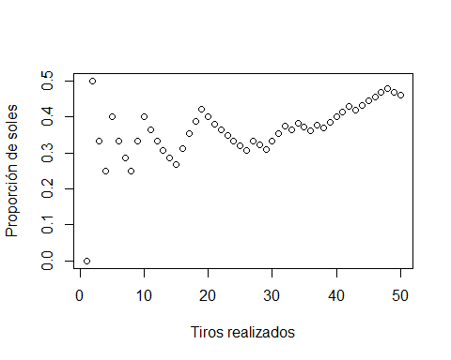

## 4. Toma una moneda no justa. Grafica la proporción de soles que salen primero en 20 tiros y luego en 1000 tiros. Tip: si haces una función esto puede resultar más fácil.

Prop_soles <- function(num_tiros, proba = .5){  
 set.seed(1)  
 tiros <- sample (0:1,num_tiros, replace = TRUE,   
 prob = c(1-proba, proba))  
 tiro_por_tiro <- data.frame("Tiro" = vector("integer"),   
 "Número de soles"= vector(),  
 "Proporción de soles" = vector() )   
 for (i in 1:num_tiros) {  
 tiro_actual <- tiros[1:i]  
 datos_nuevos <- data.frame("Tiro" = i, "Número de soles"=   
 sum(tiro_actual), "Proporción de   
 soles" = sum(tiro_actual)/ i)  
 tiro_por_tiro <- rbind(tiro_por_tiro, datos_nuevos)  
 }  
 tiro_por_tiro  
 plot(tiro_por_tiro[,1], tiro_por_tiro[,3],   
 xlab = "Tiros realizados",   
 ylab = "Proporción de soles")  
}  
  
Prop_soles(20, .7)

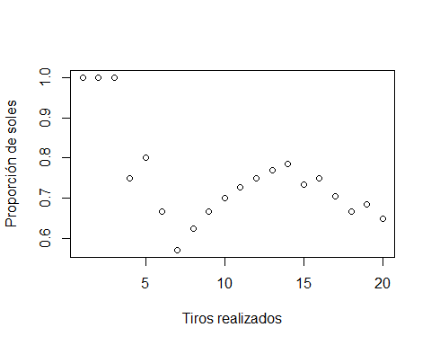

Prop_soles(1000, .7)

